【問題】仕上りイメージを参考にしながら、以下の指示に従って、文書を作成しない。
※ 文書の作成にあたっては、指示のない設定については規定値のまま使用し、変更しないこと。
- デスクトップにある「受験者用フォルダ」の中の「解答用ファイル」を開き、次のページ設定を行いなさい。
①用紙サイズ：A4
②余白 上：30ｍｍ 下：20ｍｍ 左：28ｍｍ 右：28ｍｍ
③用紙の端からの距離 フッター：15ｍｍ
④ヘッダーとフッター 奇数／偶数ページ別指定：オン
⑤文字数と行数の指定 標準の文字数を使う：オン
- 2行目に改ページを挿入して全体で2ページの文書にしなさい。
- ファイルをデスクトップにある「受験者用フォルダ」内に名前を付けて保存しなさい。ファイル名は、あなたの氏名が「高知太郎」ならば「高知太郎_ WordＡ」というファイル名にしなさい。
※ 名前を付けて保存後は、問題の進行に応じてこまめに上書き保存を行うこと。
- 仕上りイメージを参考に、次の指示に従い、奇数ページのヘッダーを作成しなさい。
①ヘッダーの文字列「Baseball」を半角で入力
②フォント：HG丸ゴシックM-PRO フォントサイズ：14pt
③フォントのスタイル：太字、斜体
④フォントの色 緑、アクセント6、黒+基本色25％
⑤段落の配置：右揃え
- (4)で作成したヘッダーの文字列をコピーして、偶数ページのヘッダーに貼り付けなさい。また、仕上りイメージを参考に、段落の配置を変更しなさい。
- 仕上りイメージを参考に、奇数ページのヘッダーに画像を挿入し、次の指示に従い編集しなさい。
①挿入する画像：受験者用フォルダにある画像「ヘッダー用画像.jpg」
②画像のサイズ：縦横比を固定する：オフ 高さ：68ｍｍ 幅：210ｍｍ（1ｍｍ以内の誤差は許容範囲内とする）
③アート効果：テクスチャライザー
④色 色のトーン：温度4700K
⑤文字列の折り返し：背面
⑥仕上りイメージを参考に編集した画像を適切な位置に配置しなさい。
- 仕上りイメージを参考に、偶数ページのフッターに画像を挿入し、次の指示に従い編集しなさい。
①挿入する画像：受験者用フォルダにある画像「フッター用画像.jpg」
②画像のサイズ 縦横比を固定する：オフ 高さ：62ｍｍ 幅：168ｍｍ（1ｍｍ以内の誤差は許容範囲内とする）
③修整：明るさ:+20% コントラスト:+20%
④アート効果：十字模様：エッチング
⑤図の効果 ぼかし：10pt
⑤文字列の折り返し：背面
⑥仕上りイメージを参考に編集した画像を適切な位置に配置しなさい
- 仕上りイメージを参考に、次の指示に従い、ワードアートを作成しなさい。
①ワードアートのスタイル：「塗りつぶし－青、アクセント１、輪郭－背景1、影(ぼかしなし)－アクセント１」
②文字列：「野球を始めてみませんか？」を入力
③フォント：HGP創英角ポッフﾟ体 フォントサイズ：37pt
④文字の塗りつぶし テーマの色：「緑、アクセント6、白+基本色40％」
⑤文字の輪郭 「青アクセント5、白+基本色60％」 太さ：1pt
⑥文字の効果 反射：反射(弱)、オフセットなし
⑦面取り 面取り：丸
⑧仕上りイメージを参考にワードアートを適切な位置に配置しなさい
- で作成したワードアートの下に次の文章を入力しなさい。文字はすべて全角で入力すること。
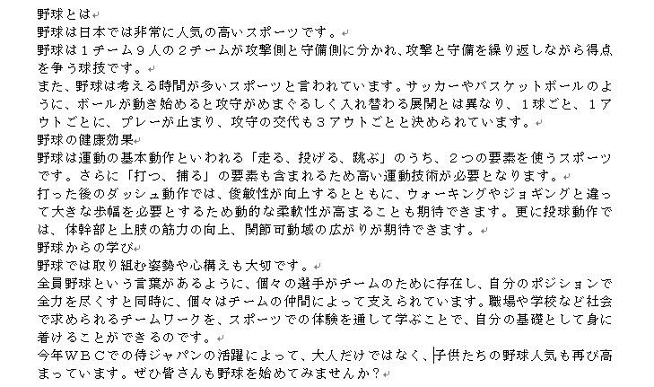
- (9)で入力した文章中の「野球とは」「野球の健康効果」「野球からの学び」部分について、次の書式設定をしなさい。
①行頭に「■」を入力しなさい。
②フォント：MSゴシック フォントサイズ：12pt 色：テーマの色 白、背景1 スタイル：太字
③塗りつぶし：テーマの色 青、アクセント1、黒+基本色50％
④罫線 種類色：標準の色 青アクセント1 線の太さ：0.5pt 位置：下 設定対象：段落
- (9)で入力した文章中の「野球は日本では～決められています。」と「野球は運動の～広がりが期待できます。」と「野球では取り組む～ことができるのです。」部分について、次の書式設定をしなさい。
①フォント：メイリオ フォントサイズ：11pt
②段落書式 インデント：左 0.5字 右 0.5字 最初の行：字下げ１字 行間：固定値 間隔16pt 間隔：段落前0.5行 段落後0.5行
- (9)で入力した文章中の「今年ＷＢＣで～始めてみませんか？」部分について、次の書式設定をしなさい。
①文字の効果と体裁：「塗りつぶし－白、輪郭－アクセント２、影（ぼかしなし）－アクセント２
②フォント：HGP創英角ポップ体 フォントサイズ：14pt
②段落書式：行間：固定値 間隔28pt
- 次の指示に従い、(12)で編集した文章中の文字列「ＷＢＣ」の後ろに脚注を挿入しなさい。
①脚注内容：「ワールド・ベースボール・クラシック」をすべて全角で入力する
②任意の脚注記号：※
③脚注のフォント：メイリオ フォントサイズ 9pt 色 緑、アクセント6、黒＋基本色５０％ 太字
- 仕上がりイメージを参考に、受験者用フォルダの中にある画像「ピッチャー.jpg」を挿入し、以下の指示にしたがって編集しなさい。
①画像のサイズ 縦横比を固定する：オフ 高さ：61ｍｍ 幅：97ｍｍ（1ｍｍ以内の誤差は許容範囲内とする）②文字列の折り返し：四角形
③図のスタイル：「四角形、右下方向の影付き」
④図の効果：光彩 緑、5pt光彩、アクセント６
⑤仕上りイメージを参考に編集した画像を適切な位置に配置しなさい
- (12)で編集した文章の下に、受験者用フォルダの中にある「テキスト.docx」を挿入しなさい。
- (15)で挿入した文章中の「■野球に必要な道具類」「■野球のポジション」部分について、(11)で設定した書式をコピーして貼り付けしなさい。

- 仕上がりイメージを参考に、(15)で挿入した文章中の「グローブ～ユニフォーム」部分について、箇条書きの設定をしなさい。
- (15)で挿入した文章中の「グローブ～ユニフォーム」部分について、以下の指示にしたがって編集しなさい。
①フォント：メイリオ フォントサイズ：9pt
②段組み 段数：3段
③仕上がりイメージを参考に、適切な位置に段区切りを挿入して、2段目と3段目の開始位置を調整しなさい。
- (18)で編集した文章の下にSmartArtを挿入し、次の指示に従い、編集しなさい。
①SmartArtグラフィックの選択 図：自動配置の表題付き画像
②仕上がりイメージを参考に、図形を３個追加する
③サイズ 高さ：60mm 幅：150mm（1ｍｍ以内の誤差は許容範囲内とする）
④色の変更：カラフル－アクセント２から３
⑤SmartArtのスタイル ３D：立体グラデーション
⑥仕上がりイメージを参考に、それぞれの図形に、受験者用フォルダにある「バット.jpg」「ボール.jpg」「グローブ.jpg」「ヘルメット.jpg」「シューズ.jpg」の画像を挿入する
⑦仕上がりイメージを参考に、それぞれの図形に「バット」「ボール」「グローブ」「ヘルメット」「シューズ」のテキストを追加する
⑧SmartArt内のフォントを「HG丸ゴシックM-PRO」「サイズ：11pt」「スタイル：太字」に変更する
⑨SmartArtグラフィックの配置を中央揃えに設定する。
- 次の指示に従い、 (15)で挿入した文章中の「表」を編集しなさい。
①表のスタイル：グリッドテーブル グリッド（表）5濃色―アクセント5
②列の幅 1列目：43mm 2列目：12mm 3列目：100mm （1ｍｍ以内の誤差は許容範囲内とする）
③行の高さ 全ての行：6mm（1ｍｍ以内の誤差は許容範囲内とする）
④表内のフォント：HGゴシックM
２列～３列目（但し１行目を除く）フォントの色：50％灰色、アクセント3、黒＋基本色50％
⑤表内の文字列の配置： １行目 中央揃え
⑥表内の文字列の配置： 全てのセル 垂直方向の中央揃え
⑦１列目（但し１行目を除く）に均等割り付けを設定する
- 仕上りイメージを参考に「表」を並び替えなさい。
①最優先されるキー：打順
②並び替え：昇順
- 仕上がりイメージを参考に、次の指示に従い、(11)で編集した文章内の文字列「体幹部」「上肢」にルビをフォントサイズ4ptで設定しなさい。
- 仕上りイメージを参考に、次の指示に従い、２ページ目のみにページ罫線を作成しなさい。
①線の種類：
②線の太さ：３pt
③線の色：青、アクセント５、黒＋基本色５０％
- 仕上がりイメージを参考に、文字列「侍ジャパン」に、以下の指示に従いハイパーリンクを設定しなさい。
①リンク先：ファイル、Webページ
②アドレス：「https://www.japan-baseball.jp」
- 仕上りイメージを参考に、改ページを削除し、作成した文書のワードアートや画像の配置、段落のバランスなどを確認して、文書が２ページに収まるように細部の編集を行い、文書を完成させなさい。

試験は以上です。ファイルの上書き保存を行ってください。Wordは終了せずに、そのままの状態にしておいてください。お疲れさまでした。

